
Название: Математическая сказка о том, что иногда даже самым волшебным существам нужна помощь, а быть добрым ещё никому не вредило.
Автор игры: воспитатель МА ДОУ ЦРР детский сад № 70 «Чайка»
Помазан Яна Геннадьевна
Цель: развивать логическое мышление.
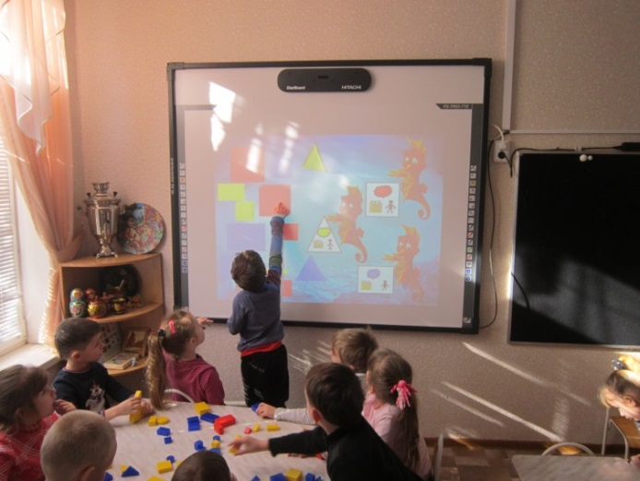
Оборудование: ИКТ, Альбом-сказка, Набор логических блоков Дьенеша
Задача сказки: Формировать представления у детей о геометрических фигурах и их свойствах. Развивать пространственное воображение с помощью условных знаков. Воспитывать у детей чувство взаимопомощи друг другу.
Правила игры: В работе с презентацией взрослый озвучивает задание в соответствии с сюжетом сказки. Переход между слайдами осуществляется при нажатии на нужный вариант ответа.
В работе с книгой присутствуют дополнительные задания (обвести по контуру, добавить фигуры по определённому признаку)
